**MINISTERUL EDUCAȚIEI ȘI CERCETĂRII AL REPUBLICII MOLDOVA**

**Universitatea Tehnică a Moldovei**

**RAPORT**

Lucrare de laborator nr. 1

la cursul ***„Proiectarea cu dispozitive programabile”***

**A efectuat:**  **St. gr. CR-221FR Serba Cristina**

**A verificat: Cărbune Viorel**

**Chișinău 2025**

# Tema:

Elaborarea unui proiect schematic

# Scopul lucrării:

Proiectarea, verificarea şi simularea circuitelor logice în mediul de proiectare software Altera Quartus II, utilizând descrierea schematică a circuitului.

# Sarcina lucrării:

1. Se va crea proiectul pentru circuitul logic, conform variantei din tabelul 2. Se va utiliza biblioteca primitives. Se va compila şi se va simula circuitul realizat.

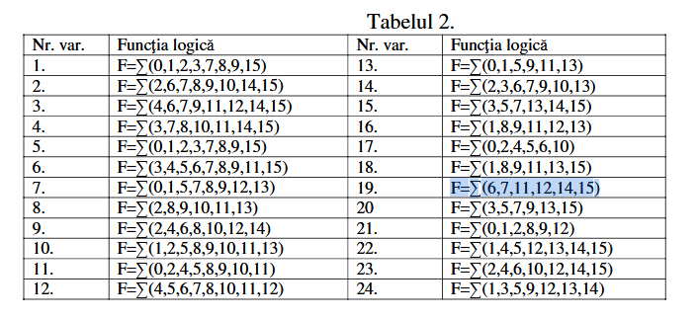

# Mersul lucrării:

Circuitul logic cu biblioteca primitives:

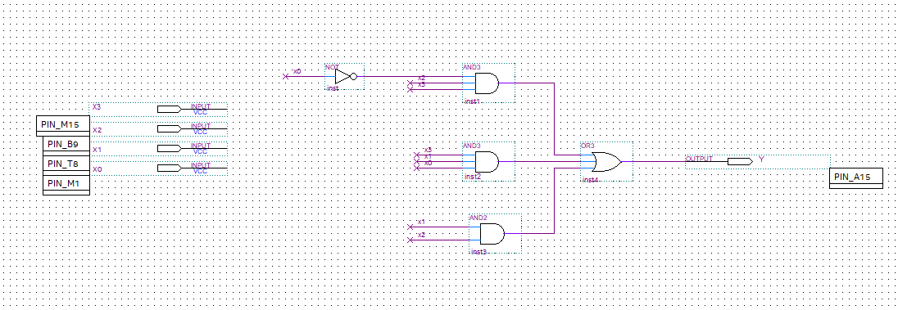

RTL view:

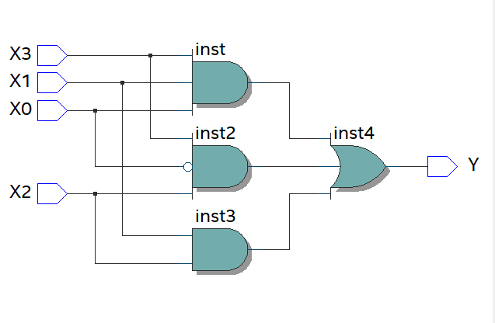

Simularea în waveform:

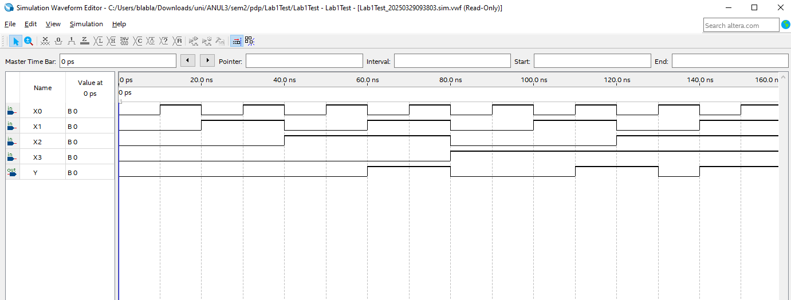

# Concluzii:

În urma realizării acestui proiect, am dobândit cunoștințe esențiale despre proiectarea și implementarea circuitelor logice utilizând biblioteca primitives în Quartus Prime. Am parcurs etapele de definire a funcției logice, implementare schematică și verificare prin simulare, consolidând astfel înțelegerea funcționării circuitelor combinaționale. Compilarea și testarea circuitului au permis validarea corectitudinii implementării, evidențiind importanța utilizării corecte a componentelor logice pentru obținerea rezultatului dorit. Această experiență practică a contribuit la dezvoltarea competențelor necesare în proiectarea circuitelor digitale.